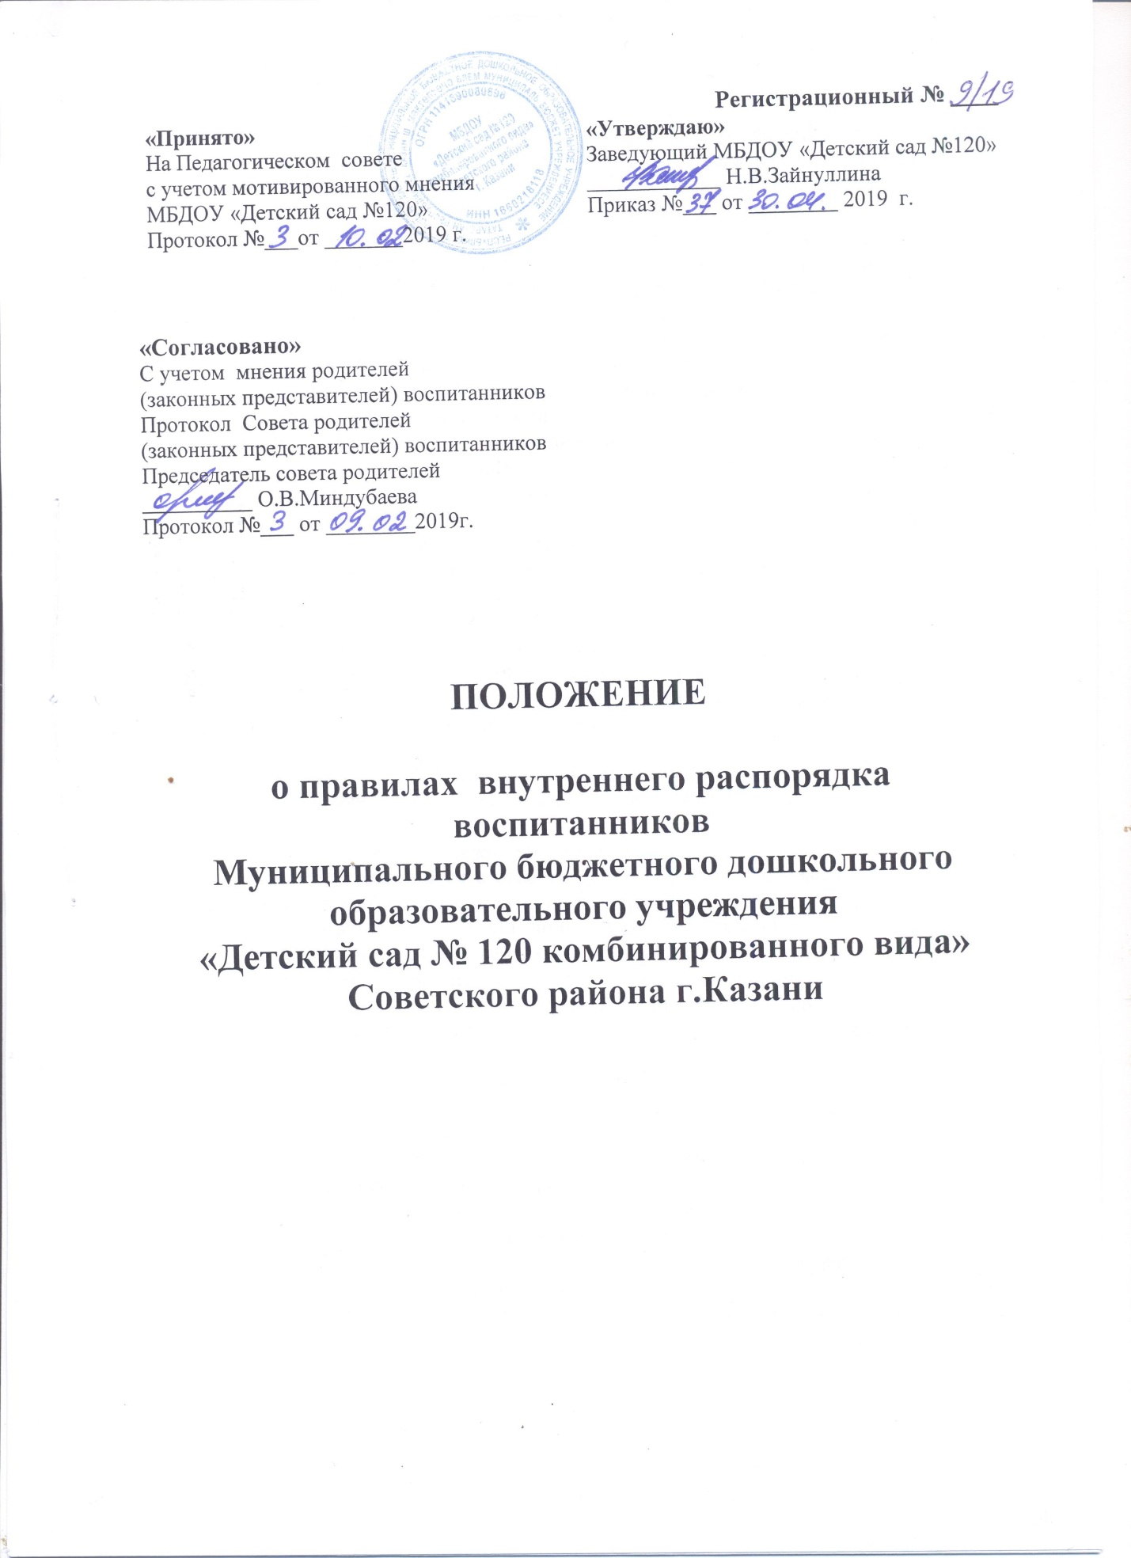

1.Общие положения
1.1.Настоящее Положение о правилах внутреннего распорядка воспитанников разработаны в соответствии с Федеральным законом от 29 декабря 2012г. № 273-ФЗ «Об образовании в Российской Федерации», приказом Минобрнауки Российской Федерации от 30 августа 2013г. № 1014 «Об утверждении порядка организации и осуществления Образовательной деятельности по основным общеобразовательным программам и образовательным программам дошкольного образования», постановлением главного государственного санитарного врача РФ от 15 мая 2013г. № 26 «Об утверждении СанПиН 2.4.1.3049-13 «Санитарно-эпидемиологические требования к устройству, содержанию и организации режима работы дошкольных образовательных организаций, уставом общеобразовательной организации, с учетом мнения совета родителей».
1.2. Настоящее положение регулирует режим организации образовательного процесса, права и обязанности воспитанников, применение поощрения и мер воспитательного характера к воспитанникам МБДОУ «Детский сад №120 комбинированного вида» (далее – Детский сад).
1.3. Настоящее положение утверждено с учетом мнения родителей (законных представителей) воспитанников Детского сада.
1.4.Дисциплина в Детском саду поддерживается на основе уважения человеческого достоинства воспитанников и работников. Применение физического и (или) психического насилия по отношению к воспитанникам не допускается.
1.5. Настоящее положение обязательно для исполнения всеми воспитанниками Детского сада и их родителями (законными представителями), обеспечивающими получение воспитанниками дошкольного образования.
1.6. Текст настоящего Положения размещается на информационном стенде и на официальном сайте Детского сада в сети Интернет.

2.Режим образовательного процесса
2.1. Календарный график на каждый учебный год утверждается приказом заведующего.
2.2. Детский сад работает в режиме пятидневки.
2.3. Режим дня составляется в строгом соответствии с требованиями «Санитарно-эпидемиологических требований к устройству, содержанию и организации режима работы дошкольных образовательных организаций» (СанПиН 2.4.1.3049-13), утвержденных Постановлением главного государственного санитарного врача РФ от 15 мая 2013г. № 26.
2.4. Прием детей в группы начинается в 6 часов 30 минут - 12-ти часового пребывания (группа присмотра и ухода), с 7 часов 00 минут – 10,5 часового пребывания.
2.5. Максимальная продолжительность непрерывного бодрствования детей 3-7 лет составляет 5,5-6 часов, 2- 3 лет – 5-5,5 часов.
2.6. Продолжительность ежедневных прогулок составляет 3-4 часа.
При температуре воздуха ниже минус 15⁰С и скорости ветра более 7м/с продолжительность прогулки сокращается.
2.7. Прогулки организуются 2 раза в день: в первую половину дня и во вторую половину дня – после дневного сна или перед уходом детей домой.
2.8. При организации режима пребывания детей в группах более 5 часов организуется прием пищи с интервалом 3-4 час и дневной сон.
Общая продолжительность суточного сна детей дошкольного возраста 12-12,5 часа, из которых 2-2,5 час отводится на дневной сон, для детей от 2 до 3 лет не менее 3 часов. Перед сном не рекомендуется проведение подвижных эмоциональных игр, закаливающих процедур. Во время сна детей присутствие воспитателя (или младшего воспитателя) в спальне обязательно.
2.9. На самостоятельную деятельность детей 3-7 лет (игры, подготовка к образовательной деятельности, личная гигиена) в режиме дня должно отводиться не менее 3-4 часов.
2.10. Для детей раннего возраста от 2 до 3 лет длительность непрерывной непосредственно образовательной деятельности не должна превышать 10 минут. Допускается осуществлять образовательную деятельность в первую и во вторую половину дня (по 8-10 минут). Допускается осуществлять образовательную деятельность на игровой площадке во время прогулки.
2.11.Продолжительность непрерывной непосредственно образовательной деятельности:
- для детей от 3 до 4 лет – не более 15 минут;
- для детей от 4 до 5 лет – не более 20 минут;
- для детей от 5 до 6 лет – не более 25 минут;
- для детей от 6 до 7 лет – не более 30 минут.
2.12. Максимально допустимый объем образовательной нагрузки в первой половине дня в младшей и средней группах не превышает 30 и 40 минут соответственно, а в старшей и подготовительной – 45 минут и 1,5 часа соответственно. В середине времени, отведенного на непрерывную образовательную деятельность, проводят физкультурные минутки. Перерывы между периодами непрерывной образовательной деятельности – не менее 10 минут.
2.13. Образовательная деятельность с детьми старшего дошкольного возраста может осуществляться во второй половине дня после дневного сна. Ее продолжительность должна составлять не более 25-30 минут в день. В середине непосредственно образовательной деятельности статического характера проводятся физкультурные минутки.
2.14. Образовательная деятельность, требующая повышенной познавательной активности и умственного напряжения детей, организуется в первую половину дня. Для профилактики утомления детей проводят физкультурные, музыкальные занятия, ритмику и т.п.
2.15. Занятия по физическому развитию основной образовательной программы для детей в возрасте от 3 до 7 лет организуются не менее 3 раз в неделю. Длительность занятий по физическому развитию зависит от возраста детей и составляет:
- в младшей группе – 15 минут;
- в средней группе – 20 минут;
- в старшей группе – 25 минут;
- в подготовительной группе – 30 минут.
Один раз в неделю для детей 5-7 лет круглогодично организуются занятия по физическому развитию на открытом воздухе. Их проводят только при отсутствии у детей медицинских противопоказаний и наличии у детей спортивной одежды, соответствующей погодным условиям.
В теплое время года при благоприятных метеорологических условиях непосредственно образовательную деятельность по физическому развитию организуют на открытом воздухе.
2.16.Режим питания детей по отдельным приемам пищи, в зависимости от их времени пребывания в группе, представлен в таблице.
Режим питания детей
Время  приема пищи | Время пребывания
Время  приема пищи | 10,5 часов
8.30-9.00 | Завтрак
9.30-10.50 | Второй завтрак
12.00-13.00 | Обед
15.00 | Полдник
16.00 – 16.30 | Ужин
3. Права, обязанности и ответственность воспитанников
3.1.Воспитанники имеют право:
3.1.1. На предоставление условий для освоения образовательных программ, с учетом особенностей их психофизического развития и состояния здоровья, в том числе получение социально-педагогической и психологической помощи, бесплатной психолого-медико-педагогической коррекции;
3.1.2. На выбор факультативных (необязательных) занятий;
3.1.3. На уважение человеческого достоинства, защиту от всех форм физического и психического насилия, оскорбления личности, охрану жизни и здоровья;
3.1.4. На свободу совести, информации, свободное выражение собственных взглядов и убеждений;
3.1.5. На перевод в другую образовательную организацию, реализующую образовательную программу дошкольного образования, в порядке, предусмотренном федеральным органом исполнительной власти, осуществляющим функции по выработке государственной политики и нормативно-правовому регулированию в сфере образования;
3.1.6. На бесплатное пользование учебными пособиями, средствами обучения и воспитания в пределах федеральных государственных образовательных стандартов, библиотечно-информационными ресурсами, учебной базой детского сада;
3.1.7. На пользование в установленном порядке лечебно-оздоровительной инфраструктурой, объектами культуры и объектами спорта детского сада (при наличии таких объектов);
3.1.8. На развитие своих творческих способностей и интересов, включая участие в конкурсах, олимпиадах, выставках, смотрах, физкультурных и спортивных мероприятиях, в том числе в официальных спортивных соревнованиях и других массовых мероприятиях;
3.1.9. На поощрения за успехи в образовательной, физкультурной, спортивной, творческой, экспериментальной и инновационной деятельности в соответствии с п.4.1. настоящих Правил;
3.1.10. На благоприятную среду жизнедеятельности без окружающего табачного дыма и охрану здоровья от воздействия окружающего табачного дыма и последствий потребления табака.
3.2.Воспитанники обязаны:
3.2.1. Добросовестно осваивать образовательную программу, выполнять задания, данные педагогическими работниками в рамках образовательной программы.
3.2.2. Выполнять требования настоящих Правил и иных локальных нормативных актов Детского сада по вопросам организации и осуществления образовательной деятельности.
3.2.3. Заботиться о сохранении и укреплении своего здоровья, стремиться к нравственному, духовному и физическому развитию и самосовершенствованию.
3.2.4. Немедленно информировать педагогического работника, ответственного за осуществление мероприятия, о каждом несчастном случае, произошедшем с ними или очевидцами которого они стали.
3.2.5. Уважать честь и достоинство других воспитанников и работников Детского сада, не создавать препятствий для получения образования другими воспитанниками.
3.2.6. Бережно относиться к имуществу Детского сада.
3.2.7. Соблюдать режим организации образовательного процесса, принятый в Детском саду.
3.2.8. Находиться в Детском саду только в сменной обуви, иметь опрятный и ухоженный внешний вид. На учебных занятиях, требующих специальной формы одежды (физкультура, музыкальные занятия и т.п.), присутствовать только в специальной одежде и обуви.

3.3. Воспитанникам запрещается:
3.3.1. Приносить, передавать, использовать в Детском саду и на его территории предметы и вещества, способные причинить вред здоровью участников образовательного процесса и (или) деморализовать образовательный процесс. Не рекомендуется надевать воспитанникам золотые и серебряные украшения, давать с собой дорогостоящие игрушки, мобильные телефоны, а также игрушки, имитирующие оружие.
Во время проведения групповых занятий или игр воспитанники могут пользоваться только теми техническими средствами, которые необходимы в образовательном процессе, или теми, которые разрешил использовать воспитатель. Остальные устройства (мобильные телефоны и планшеты) приносить детям в детский сад запрещается.
3.3.2. Приносить, передавать, использовать любые предметы и вещества, могущие привести к взрывам, возгораниям и отравлению.
3.3.3. Иметь неряшливый и вызывающий внешний вид. В шкафу каждого воспитанника хранятся его личные вещи, которыми он пользуется во время своего пребывания в детском саду. Во избежание потери или случайного обмена вещей родители (законные представители) воспитанников маркируют их.
3.3.4. Применять физическую силу в отношении других воспитанников, работников Детского сада и иных лиц.
3.3.5. Портить имущество других воспитанников, Детского сада и его работников.
3.3.6. Приходить в группу после перенесенного заболевания, а также приходить после отсутствия в Детском саду более 5 дней (за исключением выходных и праздничных дней) без справки с указанием диагноза, длительности заболевания, сведений об отсутствии контакта с инфекционными больными.
3.4. За неиспользование или нарушение настоящих Правил и иных локальных нормативных актов по вопросам организации и осуществления образовательной деятельности к воспитанникам применяются меры дисциплинарного воздействия в соответствии с настоящими Правилами.
4. Поощрения и меры дисциплинарного воздействия
4.1. За образцовое выполнение своих обязанностей, безупречное поведение, достижения на олимпиадах, конкурсах, и за другие достижения в образовательной деятельности к воспитанникам Детского сада могут быть применены следующие виды поощрений:
- объявление благодарности воспитаннику;
- направление благодарственного письма родителям (законным представителям) воспитанника;
- награждение почетной грамотой и (или) дипломом;
- награждение ценным подарком.
4.2. Процедура применения поощрений:
4.2.1. Объявление благодарности воспитаннику, объявление благодарности законным представителям воспитанника направление благодарственного письма по месту работы законных представителей воспитанника могут применять все педагогические работники Детского сада при проявлении воспитанником активности с положительным результатом.
4.2.2. Награждение почетной грамотой (дипломом) может осуществляться администрацией Детского сада по представлению воспитателя и (или) иного педагогического работника за особые успехи, достигнутые воспитанником в образовательном процессе.
4.2.3. Награждение ценным подарком осуществляется за счет дополнительных финансовых средств по представлению педагогических работников на основании приказа заведующего Детским садом за особые успехи, достигнутые на уровне муниципального образования, субъекта Российской Федерации.
4.3. За нарушение настоящих Правил и иных локальных нормативных актов Детского сада к воспитанникам могут быть применены следующие меры дисциплинарного воздействия:
- устное замечание;
- сообщение о нарушениях дисциплины по месту работы законных представителей;
- предъявление законным представителям воспитанника иска о возмещении ущерба;
4.4. Меры дисциплинарного воздействия представляют собой действия администрации Детского сада, его педагогических работников, направленные на разъяснение недопустимости нарушения правил поведения в Детском саду, осознание воспитанником пагубности совершенных им действий, воспитание личных качеств воспитанников, добросовестно относящегося к соблюдению дисциплины и обучению.
5. Защита прав воспитанников
5.1. В целях защиты прав воспитанников их законные представители самостоятельно или через своих представителей вправе:
- направлять в органы управления Детского сада обращения о нарушении и (или) ущемлении его работниками прав, свобод и социальных гарантий воспитанников;
- обращаться в комиссию по урегулированию споров между участниками образовательных отношений;
использовать незапрещенные законодательством Российской Федерации иные способы защиты прав и законных интересов



